ARUBA 2027
Explorar la isla de Aruba va a ser para usted una aventura fascinante. Su maravilloso clima y topografía le ofrecerá hermosos paisajes, espectaculares atardeceres, arrecifes, aguas llenas de vida marina y playas de aguas cristalinas durante todo el año.
NUESTRO PLAN INCLUYE (POR PERSONA) | NUESTRO PLAN NO INCLUYE (POR PERSONA)
- Traslados aeropuerto – hotel – aeropuerto en compartido.  - Alojamiento 4 noches en el hotel seleccionado.  • Alimentación según el Hotel seleccionado.  - Tarjeta de asistencia médica para menores de 85 años.  - Propinas e impuestos hoteleros.  - 2% fee bancario. | - Tiquetes aéreos.  - Servicios de lavandería e internet  - Llamadas nacionales e internacionales.  - Gastos no estipulados EN EL PROGRAMA.  - Usd 20 de cuota sostenibilidad para ingreso a la isla, este valor se paga al diligenciar el formulario Ed-Card.

RIU PALACE ANTILLAS (5*)
Alimentación Todo Incluido.

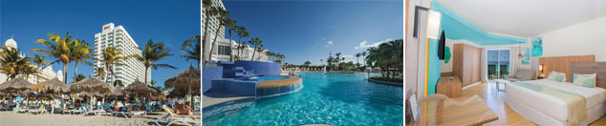

PRECIO POR PERSONA EN DÓLARES AMERICANOS.

VIGENCIA  DE COMPRA | DESDE | HASTA | NOCHES | SENCILLA | DOBLE | TRIPLE
30-Sep-26 | 12-ene-27 | 31-ene-27 | 4 | $ 2.889 | $ 2.005 | $ 1.909
30-Sep-26 | Noche Adicional |  |  | $ 715 | $ 495 | $ 469
30-Sep-26 | 01-feb-27 | 31-mar-27 | 4 | $ 3.409 | $ 2.365 | $ 2.249
30-Sep-26 | Noche Adicional |  |  | $ 845 | $ 585 | $ 555
30-Sep-26 | 01-abr-27 | 20-jun-27 | 4 | $ 2.775 | $ 1.929 | $ 1.835
30-Sep-26 | Noche Adicional |  |  | $ 685 | $ 475 | $ 449

RENAISSANCE WIND CREEK ARUBA RESORT (4*)
(BLOQUE SOLO ADUTOS) Alimentación Todo Incluido.

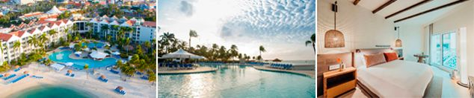

PRECIO POR PERSONA EN DÓLARES AMERICANOS.

VIGENCIA  DE COMPRA | DESDE | HASTA | NOCHES | SENCILLA | DOBLE | TRIPLE
30-Sep-26 | 12-ene-27 | 30-abr-27 | 4 | $ 3.679 | $ 2.255 | $ 2.009
30-Sep-26 | Noche Adicional |  |  | $ 915 | $ 555 | $ 495

OPCIONALES EN DESTINO
Tour turístico en autobús por Aruba  Recorrido guiado de medio día, durante este emocionante viaje, te sumergirás en las raíces y la rica herencia de Aruba, explorando los lugares históricos más significativos y conociendo a fondo la cultura local.  Incluye:  *Transporte ida y vuelta  *Agua  Desde USD 50 por persona | Aruba Atlantis Tour Submarino  ¡Emprende un emocionante viaje a profundidades de 130 pies bajo el Mar Caribe! Haz un tour guiado inolvidable a bordo de la mayor flota de submarinos de pasajeros del mundo.  Incluye:  *Recorrido desde el Atlantis Store de Oranjestad, frente al Renaissance Resort.  Desde USD 105 por persona | De Palm Island Aruba  Disfruta de un día completo de relajación en la Isla de Palm  Incluye:  *Transporte ida y vuelta  * Almuerzo, estación de Parrilla, barra Libre (según horario)  * Snorkel  *Zona Acuática para Niños  * Toboganes de Caída Libre  * Paseos en Banana Boat  * Clases de Salsa  Desde USD 135 por persona | Pregunta por estas y más excursiones
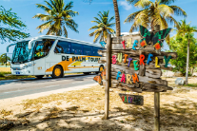 | 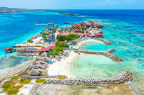  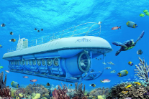 |  | Pregunta por estas y más excursiones

TERMINOS Y CONDICIONES
• Reserva hasta agotar existencia
• Se consideran niños de 2 a 11 años
• Aplica suplementos para otras fechas
• Los precios mencionados son condicionales hasta el momento que se confirme la reserva
• Estas tarifas pueden variar si se cambian hoteles, fechas de viaje, servicios, número de
Integrantes y temporadas especiales, en estos casos pueden aplicar suplementos
• Presentar certificado de la vacuna contra la fiebre amarilla aplicada, por lo menos a 10 días antes del viaje
• Para viajar se requiere pasaporte con vigencia mínima de 6 meses, cédula de ciudadanía original.
• Diligenciar para la entrada a Aruba el Ed-Card con mínimo 7 días de anticipación al viaje. CLICK AQUÍ. A partir del 1 Julio 2024 Aruba implementara una cuota de sostenibilidad de Usd 20 para los visitantes que lleguen por avión a la isla (Excepto niños menores de 8 años, residentes, visitantes recurrentes que ya hayan pagado la cuota dentro del mismo año)

PARA TENER EN CUENTA
• Alojamiento pago en dólares americanos.
• Tarifas e impuestos sujetos a cambios sin previo aviso.
• En caso de no SHOW se aplica penalidad del 100 % sobre el valor del paquete.
• Es importante que este en el aeropuerto como mínimo con cuatro (4) horas antes de la salida del vuelo.
• El tiquete después de emitido NO es reembolsable, NO es endosable, y aplican penalidades que la aerolínea disponga.
• Para adultos mayores de 85 años y hasta 99 años el valor de suplemento por asistencia médica es de Usd 2 dólares diarios
• Para menores de edad deben presentar pasaporte, registro civil de nacimiento y permiso autenticado en notaria por los padres.

La mayoría de habitaciones cuentan con cama doble o matrimonial 125cm ancho X 180cm largo


